INERTES

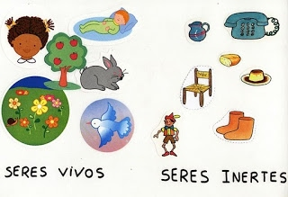

El término inerte identifica a todo aquello que carece de movilidad o vida. Por ejemplo: las autoridades encontraron un cuerpo inerte en la carretera. La palabra inerte es de origen latín iners que significa sin vida, inactivo.
La palabra inerte puede ser utilizada en diferentes contextos siempre con la alusión de que algo o alguien se encuentra en estado de reposo o en otras palaras que no posee movimiento, vida o no reacciona ante un estímulo, siendo necesario una fuerza externa para cambiar de estado.
Tal como se ha dicho anteriormente, los seres inertes no tienen vida como es el caso de coches, libros, montañas, ríos, siendo lo contrario de los seres vivos que nacen, crecen y se reproducen, siendo formados por células que les permite realizar las funciones vitales como la alimentación, reproducción, por ejemplo: bacterias, hongos, etc.
Por otro lado, en sentido figurado, se identifica a un individuo como inerte cuando no posee voluntad en realizar cualquier tipo de actividad que implica acción o movimiento para conseguir un objetivo. Por ejemplo: luego de su matrimonio mi prima quedo inerte ante la vida.
El término inerte es utilizado como sinónimo de inactivo, estático, quieto, inmóvil, pasivo. Por su parte, los antónimos de inerte son activo, dinámico.

